Руководство пользователя

Для работы с игрой «Find Fox» необходимо загрузить файл: ConsoleFindFoxes.exe

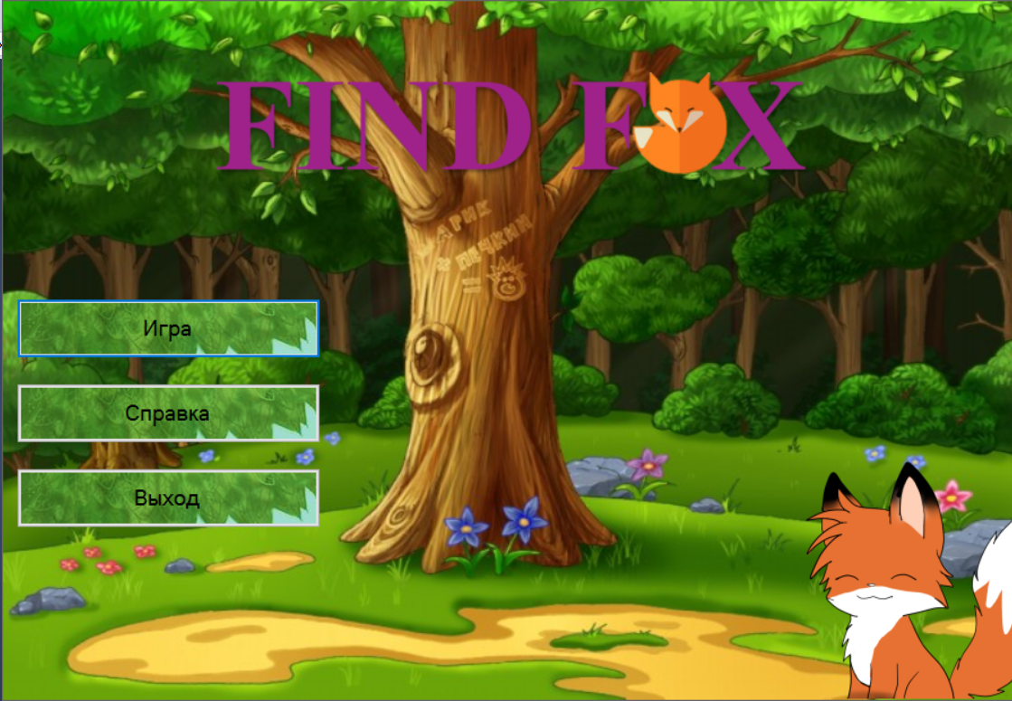 Появляется меню игры, где Вы можете выбрать один из пунктов меню:

Чтобы ознакомится с правилами игры и руководством пользователя достаточно нажать кнопку «Справка».

Чтобы начать игру – кнопка «Игра». Для выхода из приложения – кнопка «Выход».

**Справка**

В нем можно посмотреть, как пользоваться программой и почитать правила игры.

**Игра**

Прежде чем играть необходимо выбрать уровень сложности игры, нажав на соответствующие облако. Для знакомства с игрой желательно выбрать облако «Тренировка». В этом режиме у Вас будет достаточно времени и «жизней» для начального знакомства с игрой. Далее выбираем размер поля (поле представляет собой квадрат, и его размер не может быть меньше 2х2 и больше 10х10).

Нажатием кнопки «Click here» начинаем игру.

На форме «Игра» Вы можете начать игру, нажав на одну из кнопок игрового поля.

На форме отображается, сколько лис Вам надо найти, сколько времени и «жизней» осталось до конца игры. Также здесь можно посмотреть справку, нажав на кнопку, не прерывая самой игры.

Если Вы хотите выйти из игры, нажмите на кнопку

После окончания игры, вы попадаете на форму, где узнаете выиграли вы игру или проиграли, а также можете начать новую игру или выйти в главное меню.